СКАНИРУЮЩАЯ КАПИЛЛЯРНАЯ МИКРОСКОПИЯ БИОПОЛИМЕРОВ
Власов В.А., Корнилов Д.В.
студент, студент

Московский Государственный Университет имени М.В.Ломоносова,
физический факультет, Москва, Россия
E–mail: vlasov.va18@physics.msu.ru
Одним из относительно новых и перспективных методов сканирующих зондовой микроскопии (СЗМ) является сканирующая капиллярная микроскопия (СКМ). Последние пятнадцать лет метод СКМ делает первые, но очень успешные шаги в сфере биомедицинских исследований.
Принцип работы микроскопа основан на реализации обратной связи путем измерения величины ионного тока между зондом-капилляром и образцом. Из-за нестабильности тока и влияния краевых эффектов страдает качество получаемых изображений. В связи с этим, были разработаны различные варианты режимов сканирования. Одним из самых инновационных из них является «hopping mode». Именно этот режим был использован в [1] для визуализации сети культивируемых нейронов гиппокампа крыс (Рис. 1).
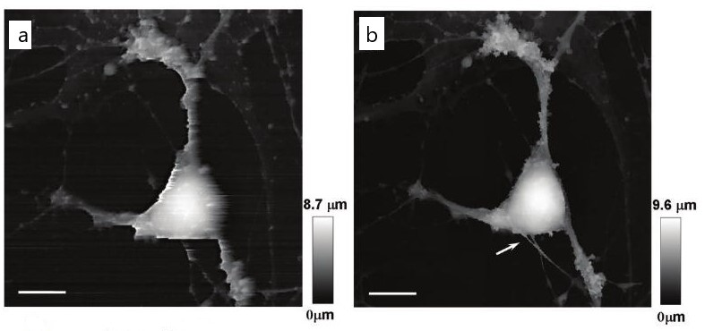
Рис. 1. Сканирование сети культивируемых нейронов гиппокампа крыс методами СКМ: (a) режим непрерывного сканирования; (b) hopping mode.
Особенно хорошо прогресс СКМ виден в области исследований биополимеров, так как современные режимы сканирования позволяю работать с живыми клетками в динамике и без контакта с образцом. В [2] проведено сравнение СКМ и АСМ (атомно-силовая микроскопия) на примере исследования эритроцитов. Результаты показали отсутствие деформации эритроцитов при сканировании методом СКМ при том же пространственном разрешении, что и у метода АСМ (20 нм).
Однако у точных режимов сканирования СКМ, в частности у «hopping mode», есть существенный недостаток – увеличение времени получения изображения. Этот недостаток особенно существенен при исследовании биополимеров, так как характерные времена биологических процессов невелики. Одной из наиболее перспективных разработок в этом отношении в настоящее время является ФемтоСкан Х, разработка российского Центра перспективных технологий [3].
Данная разработка основана на ПЛИС Spartan SP 605, чья собственная тактовая частота в 200 МГц существенно превосходит частоту работы сопутствующей электроники и механики. Таким образом ПЛИС способна в режиме реального времени производить усреднение и фильтрацию шумов, что существенно повышает качество изображения.
В данной работе проведен подробный анализ метода СКМ, сравнение с другими методами СЗМ, выбор оптимального режима сканирования, а также описан процесс разработки ПО для ФемтоСкан Х.
Литература
- Novak P., Li C., Shevchuk A.I., Stepanyan R., Caldwell M., Hughes S., Smart T.G., Gorelik J., Ostanin V.P., Lab M.J. et al. Nanoscale live-cell imaging using hopping probe ion conductance microscopy. Nat. Methods 2009, 6, 279–281
- Макарова Е., Багров Д., Горелкин П., Ерофеев А., Яминский И. Наблюдение эритроцитов с помощью атомно-силовой и сканирующей ион-проводящей микроскопии // Наноиндустрия. 2015. № 2 (56). С. 42–47.
- http://nanoscopy.ru/equipment/femtoscan/ (Центр перспективных технологий)

